Informatik OTG | Iteration
 | Wurzelberechnung nach Heron | Quelltext Delphi, Struktogramm

unit heron1;

interface

uses
Windows, Messages, SysUtils, Variants, Classes, Graphics, Controls, Forms,
Dialogs, StdCtrls;

type
TForm1 = class(TForm)
Label1: TLabel;
Label2: TLabel;
Label3: TLabel;
Edit1: TEdit;
Edit2: TEdit;
Edit3: TEdit;
Button1: TButton;
procedure Button1Click(Sender: TObject);
private
{ Private-Deklarationen }
public
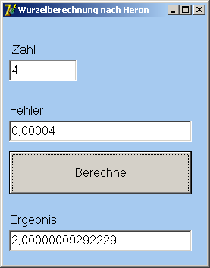
{ Public-Deklarationen }
end;

var
Form1: TForm1;

implementation

{$R *.dfm}

procedure TForm1.Button1Click(Sender: TObject);
var zahl: integer;
a,b,fehler:real;
begin
zahl := strtoint(edit1.text);
fehler := strtofloat(edit2.text);
a:=1; b:=zahl;
repeat b:=(a+b)/2;
a:=zahl/b until b-a < fehler;
edit3.text := floattostr(b);
end;
end.

Hinweis:
Die Variable fehler legt in der Abbruchbedingung die erlaubte Abweichung zwischen b und a fest. Wird fehler z. B. im Rahmen der Eingabe mit 0.00004 belegt, so bewirkt dies eine Genauigkeit des Ergebnisses auf 4 Nachkommastellen.
Der Rechner prüft nach jedem Schleifendurchlauf, ob die sog. Abbruchbedingung erfüllt ist (hier: b-a < Fehler). Ist diese erfüllt, wird die Schleife verlassen und mit derjenigen Anweisung fortgesetzt, die der Abbruchbedingung folgt. Bei Nichterfüllung der Abbruchbedingung wird der sog. Schleifenkörper erneut durchlaufen.
Wichtig ist es daher, dass über die der Schleife vorangehenden Anweisungen in Verbindung mit dem Schleifenkörper selbst eine Struktur vorliegt, die nach endlich vielen Durchläufen die
Abbruchbedingung auch wirklich erreicht.
Andernfalls hätte man eine "Endlosschleife" programmiert, die im schlimmsten Fall einen kompletten Rechnerabsturz zur Folge haben könnte.

